Vremenska vrata: mjerenje brzine s pomoću micro:bita

Procijenjeno trajanje: 5 x 45 minuta
Dobna skupina: učenici osnovne škole
Ciljevi učenja, vještine i kompetencije
Učenici će razviti tvrde vještine, kao što su programiranje i vodljivost, te se istodobno upoznati s fizikom i elektronikom. Razvit će i kritički pristup u rješavanju problema i konstruktivno raditi u timovima.
Aktivnosti i uloge
U ovom projektu učenici će izraditi sustav vrata za mjerenje brzine, pri čemu će na rampi pustiti mali automobil za igranje, koji će postići brzinu na temelju gravitacijske sile i proći kroz dvije kontaktne točke koje su povezane s micro:bitom. Time će se izmjeriti utrošeno vrijeme i izračunati brzina automobila. Od učenika se očekuje da projektiraju i izgrade rampu, osmisle kontaktna vremenska vrata i programiraju rutine na temelju kojih će se omogućiti mjerenje brzine. Učitelj prati aktivnost i pomaže kad god je to moguće.
Što vam je potrebno?
Rampa i automobil
- 2 kartonska kvadrata (60 cm x 60 cm)
- 1 list kartona (100 cm x 10 cm)
- 1 list pluta (100 cm x 10 cm)
- vruće ljepilo
- igračka automobil
Sučelje vodljivosti
- komplet BBC Micro:bit (micro:bit, paket baterija, USB kabel)
- 3 aligator štipaljke
- dvostrana ljepljiva traka
- aluminijska folija
Prostor za učenje
Učionica.
Opis aktivnosti
1. korak: Uvod u brzinu (45 minuta)
U ovoj aktivnosti učenici će imati priliku stvoriti sustav koji će im omogućiti mjerenje brzine. To će postići stvaranjem sustava koji obuhvaća rampu, igračku automobil i dvoja vremenska vrata povezana s pločom micro:bita. Kada automobil prođe kroz prva vremenska vrata, micro:bit bilježi vrijeme. Isto tako, kada automobil prođe kroz druga vrata, bilježi se i drugo vrijeme. Nakon toga učenici će morati programirati micro:bit kako bi izračunali vrijeme potrebno igrački automobilu da prođe od jednih do drugih vrata. Kada dobiju utrošeno vrijeme, morat će ga upotrijebiti zajedno s udaljenošću kako bi izračunali brzinu kojom je automobil prošao kroz vrata.
Da bi mogli započeti tu aktivnost, učenici će se morati upoznati s konceptom brzine. Brzina je mjera udaljenosti tijekom vremena i obično se mjeri u m/s ili mph ili km/h. Skupine možete upoznati s djelovanjem brzine s pomoću jednog malog zadatka.
Aktivnosti Kako mjeriti brzinu
Zatražite učenike da mjernom vrpcom izmjere određenu udaljenost (u našem primjeru ona je 10 metara). Na velikoj ploči napravite tri stupca i zapišite ime svakog učenika koji želi sudjelovati. Uvjerite svoje učenike da ova aktivnost nije natjecanje i da je cilj učenje kroz zabavu. S pomoću štoperice izmjerite trajanje svake vožnje. Nakon što završite, razgovarajte s učenicima o različitim rezultatima u stupcu u kojem je zabilježeno vrijeme i zadajte im da izračunaju brzinu svakog svojeg kolege (tablica 1.). Do kraja ove aktivnosti vaši učenici trebaju razumjeti osnove mjerenja brzine.
Ime | Vrijeme (sekunde) | Brzina (m/s)
Ferdinand | 15,3 | 0,65
Iris | 12,1 | 0,83
Neil | 13,8 | …
Anne | 11,1 | …
Liam | 16,2 | …
Stacey | 16,1 | …
Steven | 14,7 | …
Tablica 1
2. korak: Izgradnja rampe (80 minuta)
Za izgradnju rampe učenicima će biti potrebna dva kartona (otprilike 50 cm x 50 cm), jedan široki karton (100 cm x 10 cm), koji će poslužiti kao baza za rampu, te rampa od pluta istih dimenzija kao i široki karton (slika 1.).

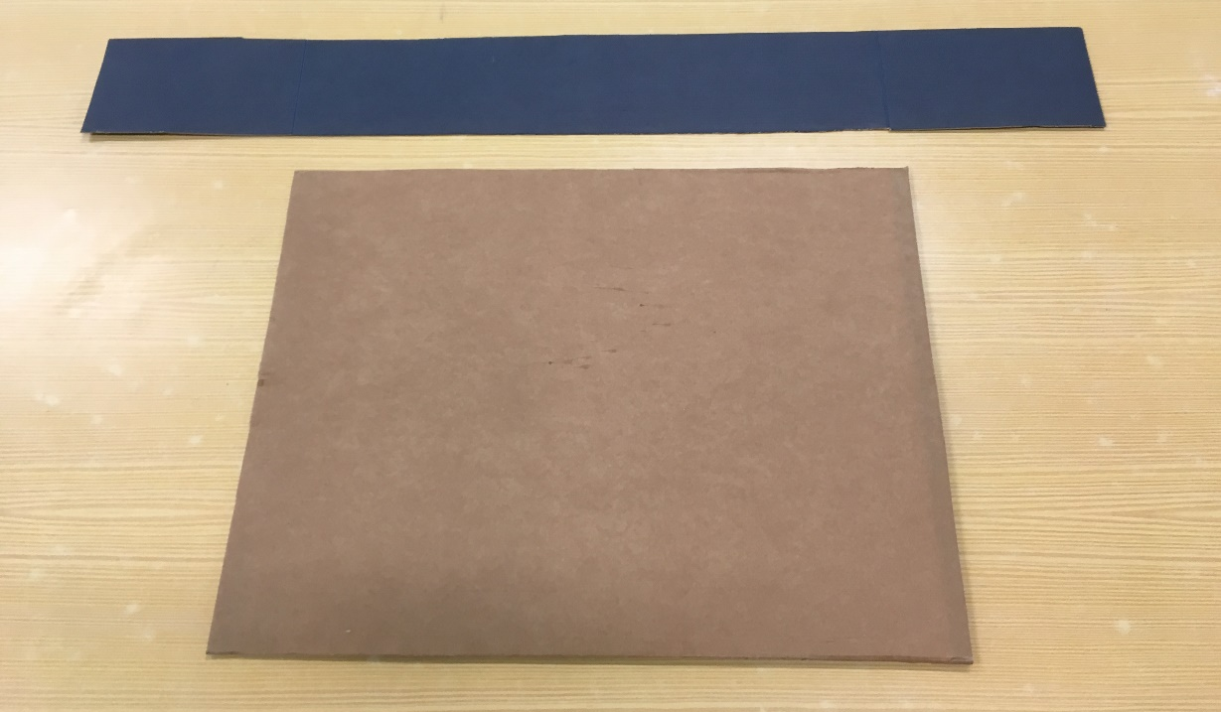
Slika 1
Tijekom izgradnje učenici trebaju postati svjesni utjecaja gravitacije na tijelo. Kako bi se stvorilo okruženje u kojemu se to lako može uočiti, dopustite učenicima da sami odaberu početnu visinu rampe. Eksperimentiranje će im omogućiti da shvate da će primjenom više točke pokretanja njihov automobil postići veću brzinu. Nakon što učenici odaberu početnu točku rampe, morat će izgraditi strukturu koja će je držati. U našem primjeru to se postiže lijepljenjem kartona koji će služiti kao cesta na kartone koji će služiti kao zidovi. Učenici trebaju izvršiti mjerenja i pronaći način kako postići da obje strane budu paralelne (slika 2.).
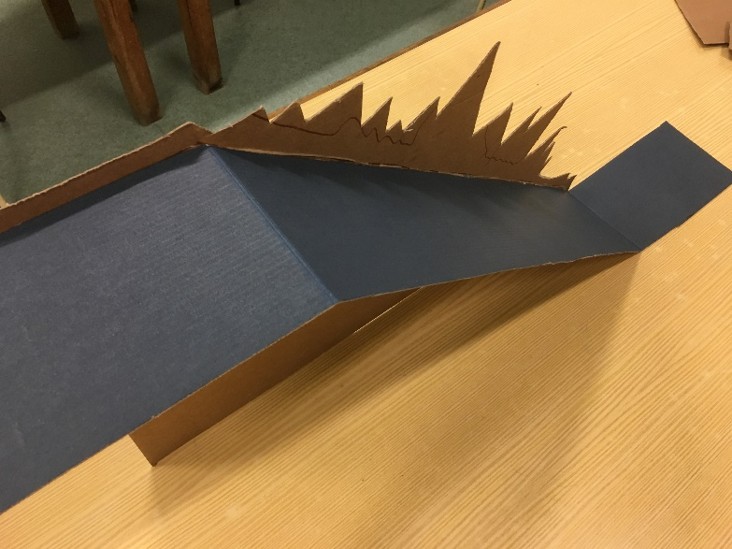
Slika 2
Nakon izgradnje rampe na njezinu se površinu nanosi pluto. Time će se osigurati glatka stabilna cesta jer bi savijanje kartona stvorilo izbočine i dovelo do gubitka brzine. Nakon što se pluto zalijepi, rampa je spremna za provođenje pokusa (slika 3.). U ovoj se fazi mogu očekivati zabava, smijeh i igračke automobili na podu.
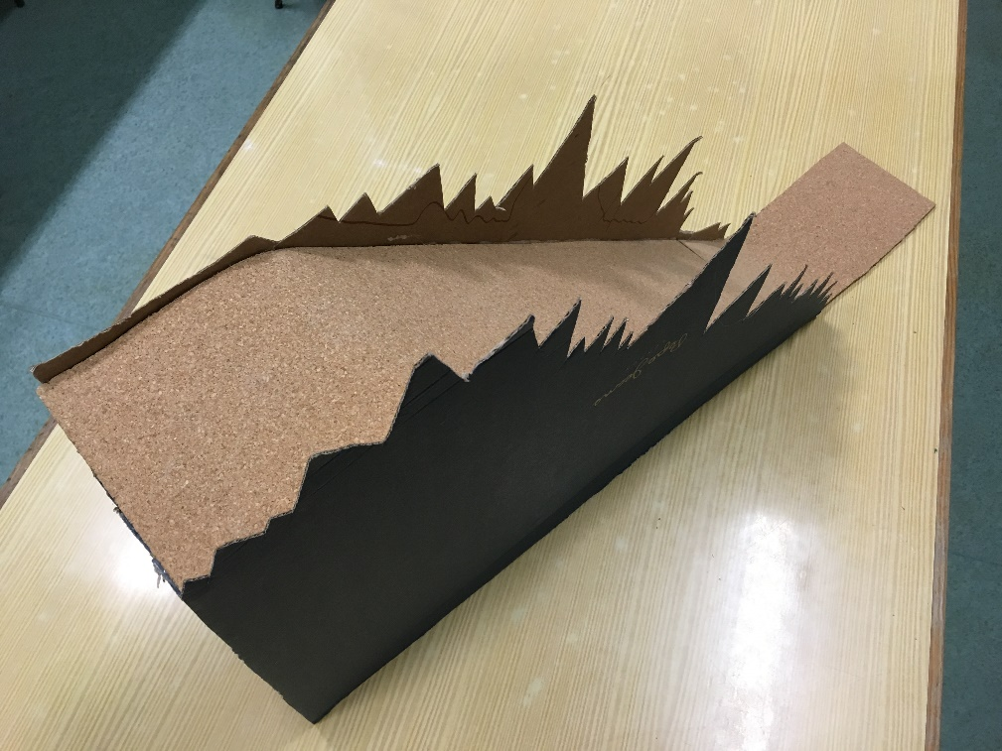
Slika 3
Kako bi dobili podatke potrebne za izračun brzine, učenici će morati preinačiti rampu ugradnjom dvaju vremenskih vrata. To se postiže lijepljenjem vodljivog materijala (aluminijska folija) na dva mjesta (slika 4.), koja su u ovom primjeru udaljena 20 cm.
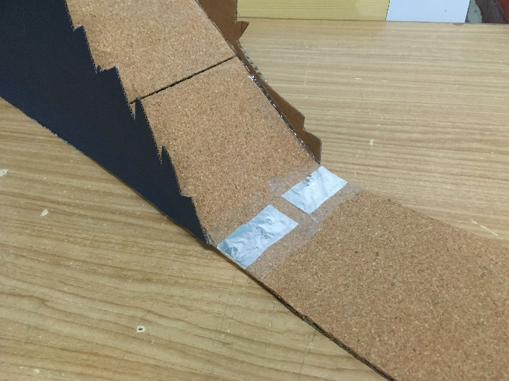
Slika 4
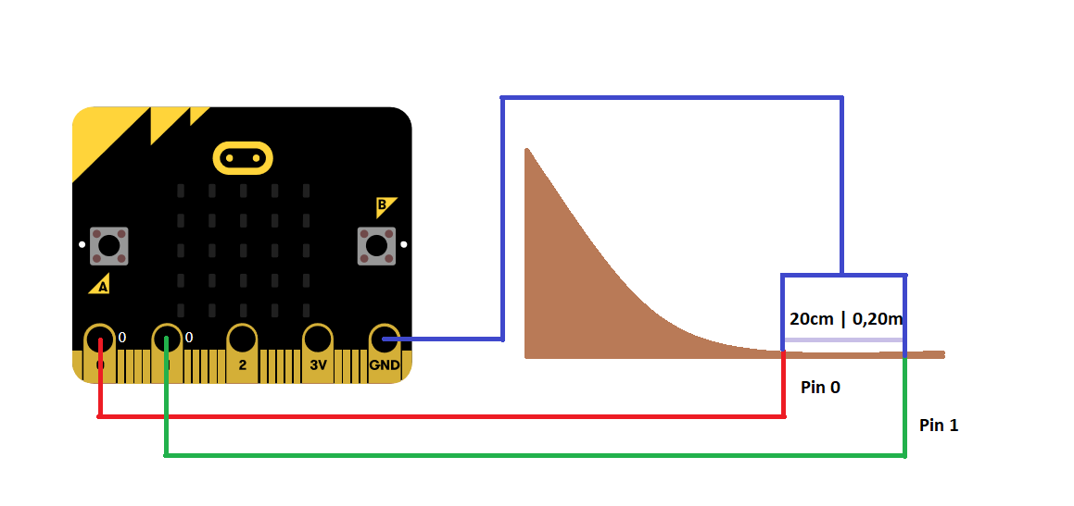
Prikaz 1
Nakon toga potrebno je spojiti micro:bit, a to se ostvaruje stavljanjem jedne aligator štipaljke na njegov zatik 0, a druge na zatik 1. Drugi krajevi tih štipaljki moraju se spojiti na dva lista aluminijske folije. Druge dvije aligator štipaljke moraju se spojiti na GND zatik na micro:bitu te na druge krajeve rampe, zatvarajući time strujni krug (prikaz 1. i slika 5.).
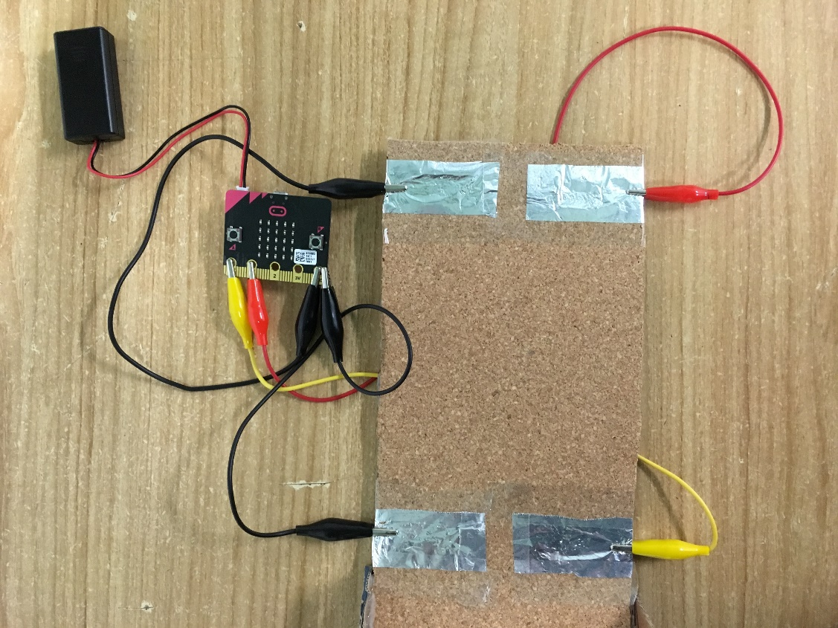
Slika 5
3. korak: Preinačivanje automobila (10 minuta)
Igračku automobil koja se upotrebljava u ovoj aktivnosti potrebno je preinačiti tako da može stvoriti vezu između vrpci aluminijske folije. To se može ostvariti s cijelim nizom vodljivih materijala. Ako vaši učenici imaju pristup različitim vodljivim materijalima, pustite ih da eksperimentiraju i sami utvrde koji najbolje djeluje. Na kraju će morati stvoriti sustav koji povezuje ZATIK 0/1 i GND (slika 6.). Možda će im biti potrebno nekoliko pokušaja prije nego što ostvare vezu.
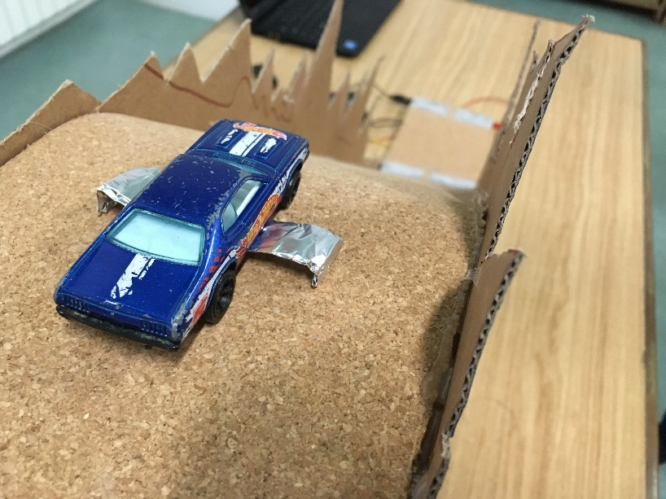
Slika 6
4. korak: Programiranje micro:bita (45 minuta)
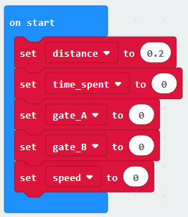
Vaši bi učenici najprije trebali raspraviti o tome koje će im varijable biti potrebne. Oni već znaju da su potrebni udaljenost, vrijeme i brzina, ali s obzirom na to da se u postupku izračunavanja vremena u micro:bitu upotrebljava posebna metoda, možete im pomoći ponovnom uporabom štoperice. Pokrenite štopericu kada automobil prođe kroz prva vrata (A) i zaustavite je kada dosegne druga (B). To je, naravno, poprilično neprecizan način mjerenja vremena, pa im objasnite da će morati biti precizniji i da će im za to trebati još nekoliko varijabli. Desno se nalazi popis varijabli sastavljen za ovaj primjer (prikaz 6.). Obratite pozornost na to da je udaljenost postavljena na 0,2 (20 cm), što odgovara udaljenosti između vrata.
Prikaz 2
Da bi micro:bit izmjerio vrijeme potrebno za prolazak od jednih do drugih vrata, potrebno je uključiti posebnu funkciju micro:bita, a to je „vremenska oznaka događaja”. Upotrijebimo ga kada automobil aktivira prva vrata, što odgovara pritisku zatika 0. Vaši učenici trebali bi doći do zaključka da je isto potrebno učiniti za zatik 1 (prikaz 7.).
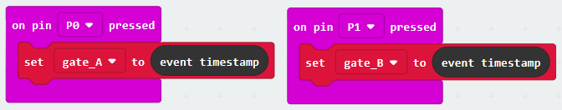
Prikaz 7
Sada kada imate oba vremenska događaja, za mjerenje vremena potrebnog za prolazak između vrata nije potrebno ništa više osim matematike. Vaši će učenici morati upotrijebiti matematičke blokove kako bi izračunali razliku između vrata_B i vrata_A te će tu razliku morati podijeliti s 1 000 000 jer micro:bit ne mjeri vrijeme u sekundama (prikaz 8.). Za to mogu upotrijebiti gumb A ili će to možda htjeti učiniti čim se aktivira zatik 1. Pustite ih da sami dođu do najboljeg načina za dobivanje rezultata. S pomoću bloka „set time_spent (…)” (hrv. postavi vrijeme_provedeno) postavljamo u toj varijabli vrijednost u sekundama.
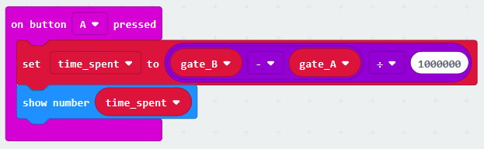
Prikaz 8
Nakon toga vašim će učenicima preostati samo da izračunaju brzinu. Baš kao što su to već učinili, mogu upotrijebiti gumb B ili ga pokrenuti odmah nakon što automobil aktivira zatik 1. Ponovno će morati upotrijebiti postavljeni blok, ali ovaj put za izračunavanje brzine (prikaz 9.).
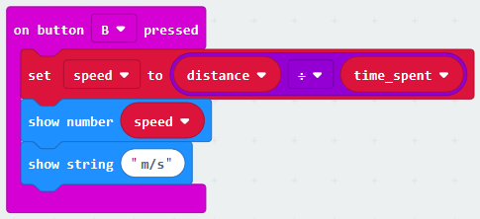
Prikaz 9
Ako to već niste učinili, ovo je dobar trenutak da učenicima predstavite nizove, koji su vrsta podataka koji se upotrebljavaju za upravljanje tekstom. Mogu ga dodati nakon što se pokaže brzina jer je to dobra znanstvena praksa.
5. korak: Učitavanje i testiranje (15 minuta)
Nakon završetka programiranja učenici moraju pritisnuti gumb Transfer (hrv. Prijenos) kako bi se kôd učitao u micro:bit Za informacije o učitavanju putem Bluetootha ili USB-a pogledajte internetsku stranicu micro:bita. U ovom je trenutku otklanjanje pogrešaka od ključne važnosti. Ako nešto ne radi kako bi trebalo, potrebno je slijediti nekoliko koraka:
- provjerite baterije micro:bita
- provjerite ožičenje i zamijenite kabele
- prođite kôd tražeći pogreške
- vratite se u odjeljak za programiranje i provjerite nedostaje li nešto.
6. korak: Mjerenje brzine automobila (30 minuta)
Sada kada je sve spremno, vaši se učenici mogu malo zabaviti pokretanjem automobila niz rampu (slika 7.). Ako sve prođe dobro, kada pritisnu gumb A, trebala bi se pojaviti vremenska vrijednost. Zatim mogu pritisnuti gumb B za izračun brzine. Budući da ste upotrebljavali jeftine materijale, možda neće uvijek biti vodljivosti. Međutim, nakon nekoliko izvođenja micro:bit moći će registrirati tražene vrijednosti.
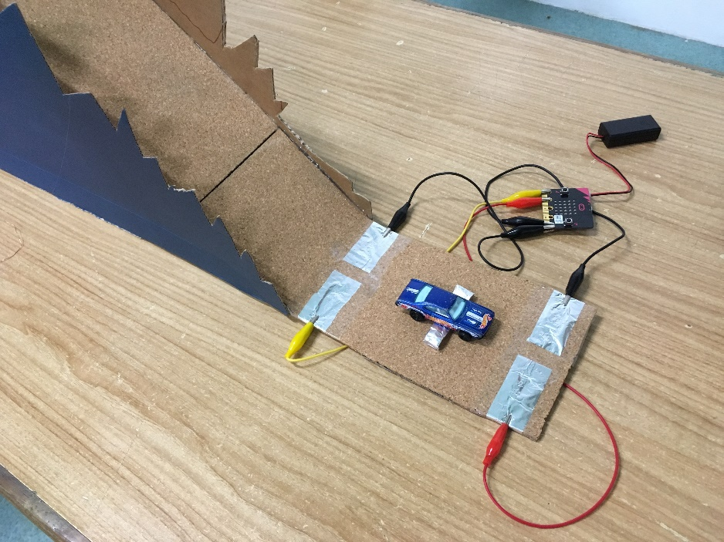
Slika 7
Završna napomena
Nadamo se da će vas, kao učitelja, ovaj nastavni plan motivirati da eksperimentirate i stvorite nove nastavne planove za STEAM, učenje kroz igru i stvaranje. Njima se pružaju mnoge mogućnosti za učenje koje će samo koristiti vašim učenicima. Osim toga, nadamo se da će se vaši učenici uključiti u ove aktivnosti te da će im biti zanimljive, očaravajuće i ponajprije zabavne.
Autor: Diogo da Silva (escolaglobal)

